12+ Победа ковалась в бою и в труде.
80 лет назад в октябре 1944 года завершилась военная операция, в результате которой в Заполярье была разгромлена немецко-фашистская армия. Представляем вниманию новые книги в нашей библиотеке, которые рассказывают о тех событиях. Одна книга рассказывает о боевом подвиге военного лётчика на фронте. А другая - о трудовом подвиге юной девушки.
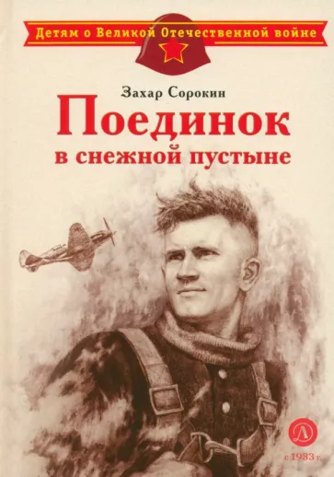
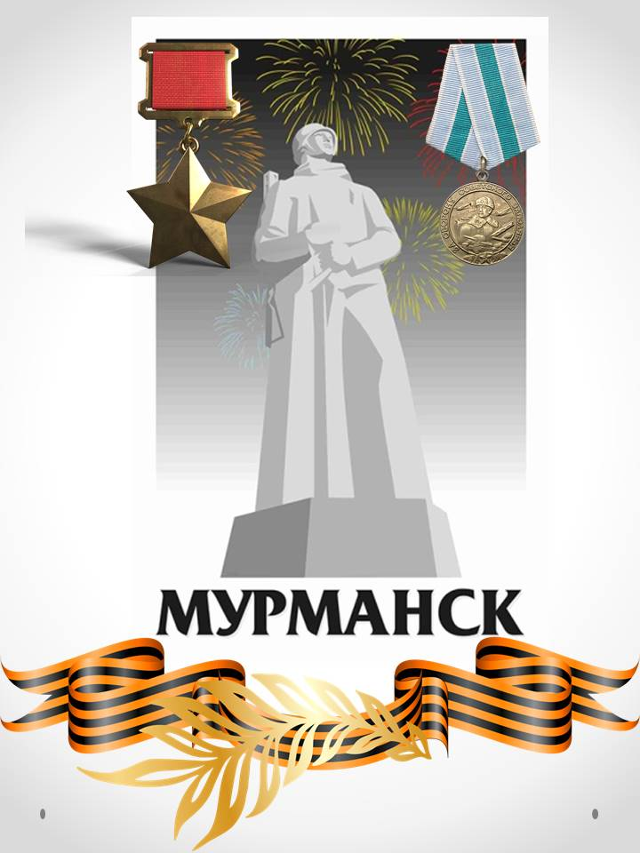
Великая Отечественная война. Авиация обороняет подступы к Мурманску. В одном из воздушных боёв фашистский "мессер" сбил самолёт З. А. Сорокина. Несколько дней советский лётчик добирался до своих… Приговор врачей неутешительный: обморожение ступней. Ампутация. И всё же сила воли и желание летать и сражаться помогают ему вернуться в строй и продолжать борьбу.

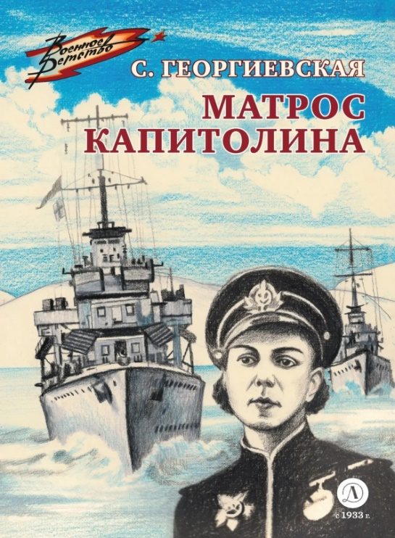
Север. Далёкий городок Полярный, где даже летом идёт снег. Не думала об этом вчерашняя школьница, 18-летняя Капитолина, подавая заявление на службу в Северный морской флот. Как не думала и о том, что придётся тяжеленными вёдрами носить ледяную воду, по-армейски быстро одеваться и переводить агитсообщения…Хотя многое девушке не по силам, она старается честно выполнять свои обязанности. Ведь это её вклад в Победу. Её вклад в то, чтобы враги отошли от осаждённого ими Ленинграда, где голодает мама.

